Отчет по выполнению 4 этапа индивидуального проекта

Хохлачева Яна Дмитриевна, НПМмд-02-22

Содержание

# 1 Цель работы

Добавить к сайту ссылки на научные и библиометрические ресурсы.

# 2 Задание

## 2.1 Добавить к сайту ссылки на научные и библиометрические ресурсы

* eLibrary : https://elibrary.ru/;
* Google Scholar : https://scholar.google.com/;
* ORCID : https://orcid.org/;
* Mendeley : https://www.mendeley.com/;
* ResearchGate : https://www.researchgate.net/;
* Academia.edu : https://www.academia.edu/;
* arXiv : https://arxiv.org/;
* github : https://github.com/.

## 2.2 Добавить пост:

* Оформление отчёта
* Языки разметки. LaTeX

# 3 Выполнение индивидуального проекта

## 3.1 Добавление ссылок на научные и библиометрические ресурсы(social)

В папке “C:/Users/Yana/Desktop/HugoProject/content/author/sadmin/” контактные ссылки (рис. 1).

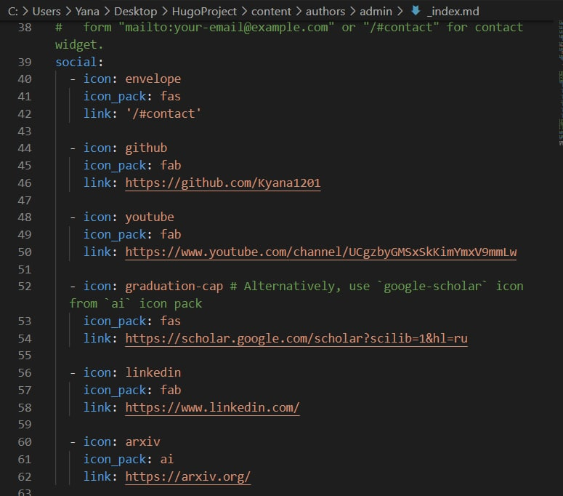

Рис. 1: social

## 3.2 Добавление постов на тему “Оформление отчёта” и “Пост за прошедшую неделю”

* В папке “HugoProject/content/post” создала дополнительные папки с контентом report-design и post-from-last-week05. В файле index изменила информаицю: заголовок, дата публикаации, а также основной текст.(рис. 2, 3, 4)

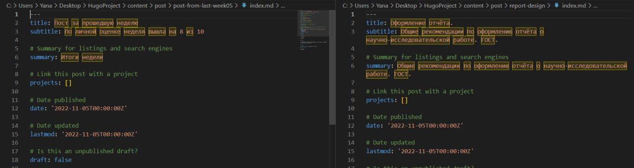

Рис. 2: title и Основной текст поста

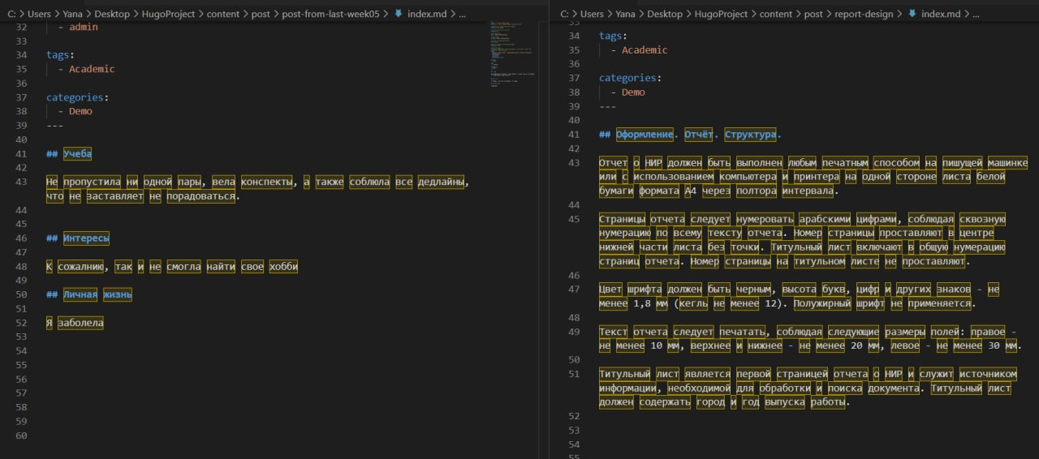

Рис. 3: Основной текст поста



Рис. 4: Результат

# 4 Выводы

Таким образом в процессе четвертого этапа индивидуального проекта я добавила основную информацию о себе, а также добавила пост на сайт.

# Список литературы